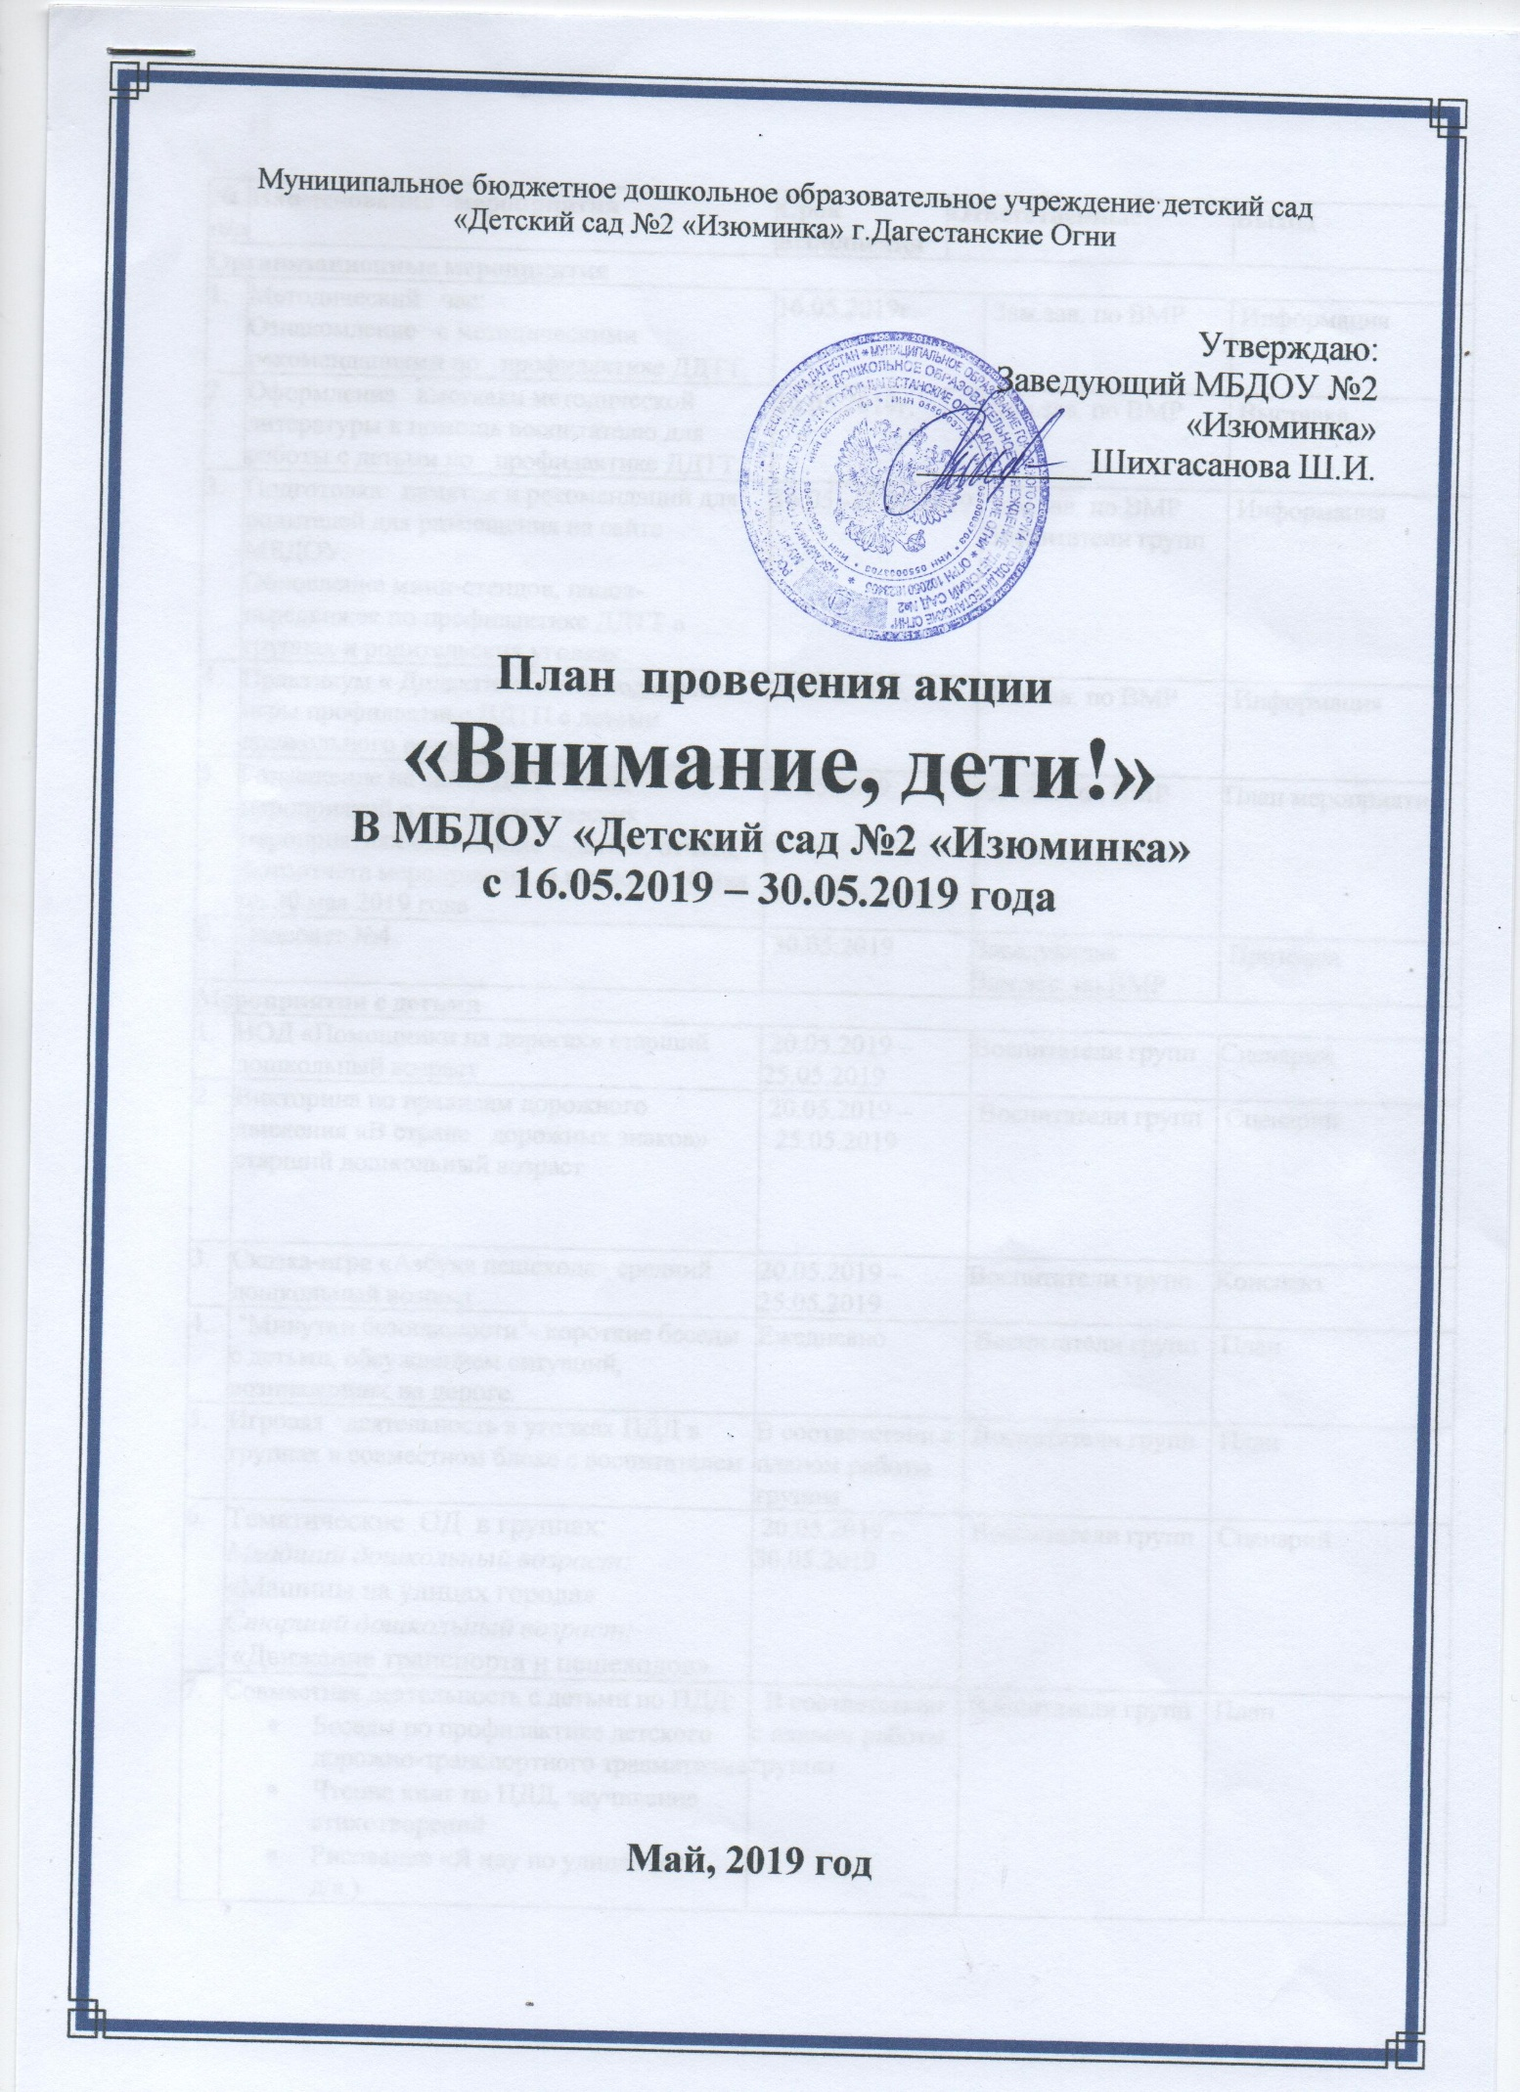

|  |  |  |  |  |  |
| --- | --- | --- | --- | --- | --- |
| **№**  **п/п** | **Наименование   мероприятия** | **Срок исполнения** | **Ответственные** | | **Выход** |
| **Организационные мероприятия** | | | | | |
| 1. | Методический   час:  Ознакомление   с методическими рекомендациями по   профилактике ДДТТ. | 16.05.2019г. | | Зам.зав. по ВМР | Информация |
| 2. | Оформление   выставки методической литературы в помощь воспитателю для работы с детьми по   профилактике ДДТТ. | 16.05.2019г. | | Зам.зав. по ВМР | Выставка |
| 3. | Подготовка   памяток и рекомендаций для родителей для размещения на сайте МБДОУ.  Обновление мини-стендов, папок-передвижек по профилактике ДДТТ в группах и родительских уголках. | 16.05.-17.05.2019 | | Зам.зав. по ВМР  Воспитатели групп | Информация |
| 4. | Практикум « Дидактические и подвижные игры профилактике ДДТП с детьми дошкольного возраста» | 20.05.2019г. | | Зам.зав. по ВМР | Информация |
| 5. | Размещение на сайте ДОУ  плана мероприятий о профилактических мероприятиях «Внимание – дети!», отчёта, фотоотчёта мероприятий  в период с 16 мая по 30 мая 2019 года | 16.05.2019 | | Зам.зав. по ВМР | План мероприятий |
| 6. | Педсовет №4 | 30.05.2019 | | Заведующая  Зам.зав. по ВМР | Протокол |
| **Мероприятия с детьми** | | | | | |
| 1. | НОД «Помощники на дорогах» старший дошкольный возраст | 20.05.2019 – 25.05.2019 | | Воспитатели групп | Сценарий |
| 2. | Викторина по правилам дорожного движения «В стране   дорожных знаков» старший дошкольный возраст | 20.05.2019 –  25.05.2019 | | Воспитатели групп | Сценарий |
| 3. | Сказка-игра «Азбука пешехода» средний дошкольный возраст | 20.05.2019 – 25.05.2019 | | Воспитатели групп | Конспект |
| 4. | "Минутки безопасности"- короткие беседы с детьми, обсуждением ситуаций, возникающих на дороге. | Ежедневно | | Воспитатели групп | План |
| 5. | Игровая   деятельность в уголках ПДД в группах в совместном блоке с воспитателем | В соответствии с планом работы группы | | Воспитатели групп | План |
| 6. | Тематические ОД в группах:  *Младший дошкольный возраст:* «Машины на улицах города»  *Старший дошкольный возраст:*   «Движение транспорта и пешеходов» | 20.05.2019 – 30.05.2019 | | Воспитатели групп | Сценарий |
| 7. | Совместная деятельность с детьми по ПДД:   * Беседы по профилактике детского дорожно-транспортного травматизма * Чтение книг по ПДД, заучивание стихотворений * Рисование «Я иду по улице» (ст. д/в.) * Конструирование   автопарка из строй – материалов и обыгрывание построек. * Подвижные игры на прогулке на развитие внимания, сочетание   своих движений с движением транспорта на дороге с контролем действий. | В соответствии с планом работы группы | | Воспитатели групп | План |
| 8. | Конкурс детского рисунка «Добрая дорога детства» | 27.05.2019 – 28.05.2019 | | Воспитатели групп | Рисунки |
| **Мероприятия с родителями** | | | | | |
| 1. | Консультации   в родительских уголках «Безопасность детей на дорогах - забота взрослых» | 20.05.2019 – 30.05.2019 | | Воспитатели групп | Информация |
| 2. | «Поиграй   со мной» - оформление рубрики с описанием игр по ПДД с детьми дома. | 20.05.2019 – 30.05.2019 | | Воспитатели групп | Информация |
| 3. | Консультация «Как привить ребенку эталон безопасного   поведения на дороге» | 27.05.2019 | | Зам.зав. по ВМР | Информация |
| **Информационное сопровождение** | | | | | |
| 1. | Размещение   памяток, рекомендаций по предупреждению   ДДТП на сайте МБДОУ | 20.05.2019 – 30.05.2019 | | Зам.зав. по ВМР | Информация |
| 2. | Обновление   информации на информационном стенде   МБДОУ «Добрая дорога детства», в родительских уголках по профилактике   травматизма | 20.05.2019 – 30.05.2019 | | Зам.зав. по ВМР | Информация |
| 3. | Оформление   стендовых консультаций в родительских уголках групп «Как предотвратить опасность» | 20.05.2019 – 30.05.2019 | | Воспитатели групп | Информация |